

Nombre docente: Valeska Mendez Trejo

Asignatura: Historia, Geografía y Ciencias Sociales Curso: 5to A Fecha: 11/05/2020

Nombre estudiante: ____________________________________________________________

GUÍA N°3 “Unidad 1: Diversidad del territorio chileno”

SUGERENCIA DE VIDEO:

<https://www.youtube.com/watch?v=gkTO_H78u7w> ( Zona norte grande)

<https://www.youtube.com/watch?v=DtSuJHdBnqg> (Zona norte chico)

|  |
| --- |
| OA 9: Caracterizar las grandes zonas de Chile y sus paisajes (Norte Grande y Norte Chico), considerando ubicación, clima (temperatura y precipitaciones), relieve, hidrografía, población y recursos naturales, entre otros.  INDICADORES DE EVALUACIÓN:   1. Identifican en un mapa las grandes zonas naturales del país. 2. Localizan las macroformas del relieve presentes en cada zona natural y describen sus rasgos fundamentales (por ejemplo, cordillera de los Andes, cordillera de la costa, depresión intermedia, planicies litorales). 3. Caracterizan las zonas naturales (norte grande y norte chico) del país a partir de sus características físicas. 4. Explican, apoyándose en ejemplos concretos de las distintas zonas naturales, cómo las características del entorno geográfico influyen en los modos de vida de las personas. 5. Describen, apoyándose en imágenes, algunos de los paisajes característicos de las zonas naturales de Chile. |

Zonas naturales de Chile

Considerando las características del paisaje, los recursos naturales y las actividades predominantes de las personas, Chile se divide en cinco grandes zonas naturales: Norte Grande, Norte Chico, Zona Central, Zona Sur y Zona Austral.

|  |  |  |  |  |  |
| --- | --- | --- | --- | --- | --- |
| Zona | Norte Grande | Norte Chico | Zona Central | Zona Sur | Zona Austral |
| Regiones | XV, I,II | III y IV | V, RM, VI, VII, XVI y VIII | IX, XIV y X | XI y XII |

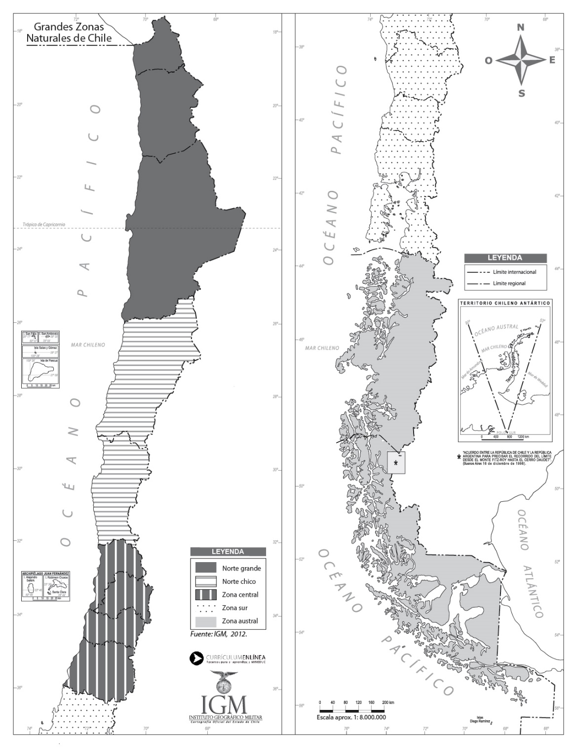

**Norte Grande**

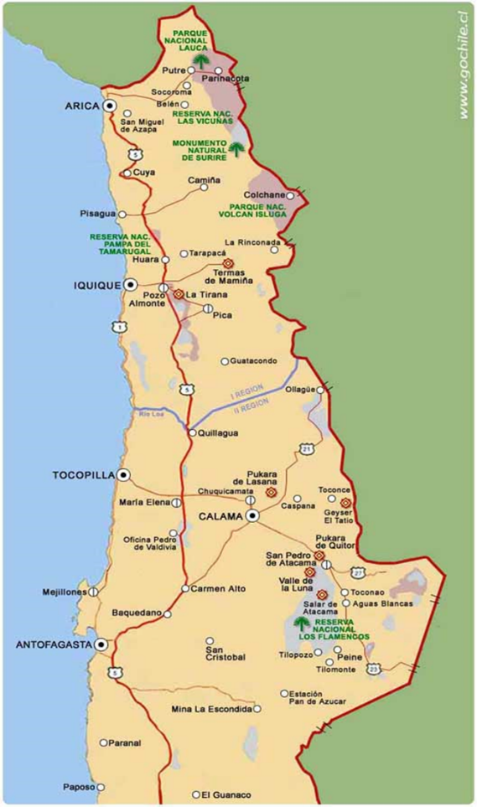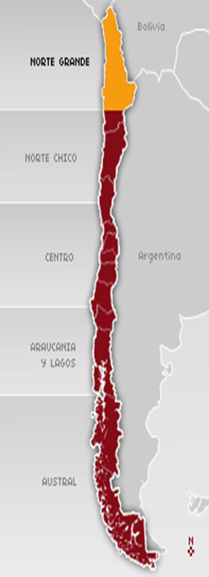

La principal característica de este espacio geográfico es el desarrollo del desierto, sector con poca vegetación y muy bajas precipitaciones. Existen ríos que desaparecen antes de desembocar en el mar, ya que se evaporan. Un río muy importante del sector es el río Loa el cual es el más largo de Chile y si desemboca en el mar. Respecto a la vegetación es característico de este sector el cactus candelabro que tiene una mayor capacidad de adaptación a este lugar, sumado al tamarugo que vive gracias a las aguas subterráneas.

**Cordillera de Los Andes:** alta y maciza, con grandes alturas (6000 metros); existe un sector llamado **altiplano**, el cual se ubica sobre los 4000 metros de altura. Es en el Altiplano donde se acumula agua, formando pequeños pantanos con plantas en forma de cojines, llamados **bofedales**, en este sector viven los auquénidos (llamas, vicuñas, guanacos y alpacas)

**Depresión Intermedia:** alta e interrumpida por quebradas.

**Cordillera de La Costa:** Alta y cae como un acantilados hacia el mar.

**Planicie Costera:** escasa, en las partes donde se desarrolla se asientan las principales ciudades.

**Temperaturas:** existe una alta oscilación térmica, es decir, una alta temperatura de día y muy baja en la noche.

**Actividades económicas principales:** **minería**, es en este sector donde en la zona del altiplano se ubica la ciudad de Calama, en este lugar se concentra la población minera que trabaja en el yacimiento de cobre más grande de Chile **“Chuquicamata”.** Otra actividad económica importante es la Pesca industrial desarrollada en los puertos del sector.

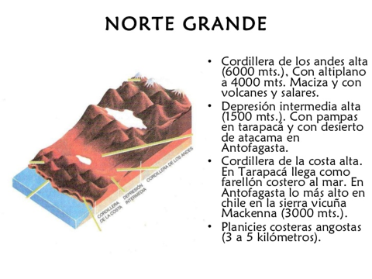

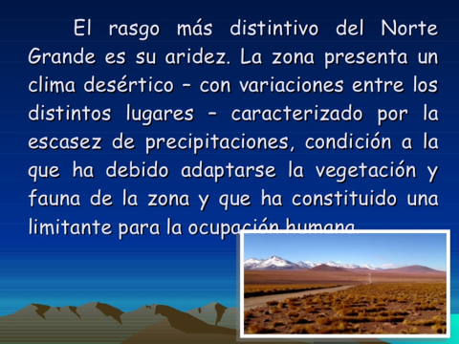

**Norte Chico**

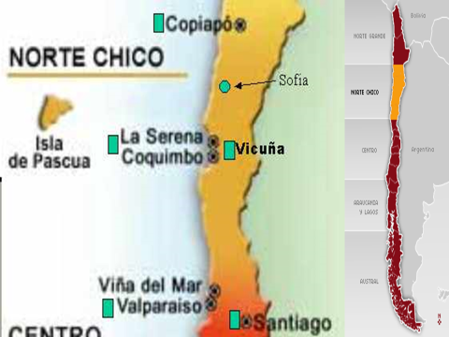

El norte chico, presenta un clima semiárido, las precipitaciones aumentan en comparación con la zona norte de nuestro país, en el sector costero existe mayor humedad por el fenómeno conocido como “camanchaca”.

**Clima**: predomina el clima estepárico cálido, la estepa se ubica al sur del desierto y es algo menos árida. Aquí llueve en forma escasa durante el invierno, aunque cada cierta cantidad de años las precipitaciones aumentan produciendo como consecuencia el hermoso fenómeno conocido como “desierto florido”. Existe una alta variación climática entre el día y la noche, y en algunos sectores se presentan microclimas, es decir, lugares con características y condiciones atmosféricas diferentes, se presentan bosques con árboles de gran tamaño, arbustos y enredaderas, como Fray Jorge, Altos de Talinay y los cerros de Pichidangui.

**Cordillera de los Andes**: es de menor altura que en el Norte Grande y carece de volcanismo activo.

**Depresión Intermedia:** está cortada por cordones transversales de montañas (que la cruzan de este a oeste). Entre estos cordones están los valles transversales de los ríos Copiapo, Huasco, Elqui, Limarí, Choapa, Petorca, La Ligua y Aconcagua.

**Cordillera de la Costa**: en esta zona aparece erosionada y cortada por valles transversales.

**Planicies Litorales**: Son extensas y en algunas sectores se presenta en forma de terrazas escalonadas.

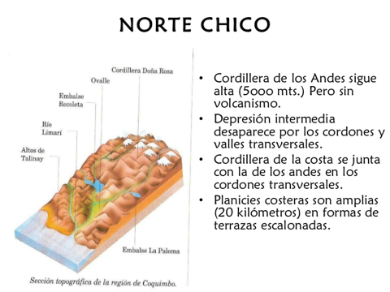

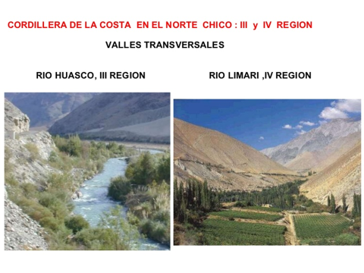

Actividad

**Recuerden que esta guía la pueden imprimir o copiar directamente en el cuaderno.**

Zonas naturales de Chile: Norte Grande y Norte Chico

1.Completen el siguiente cuadro resumen de las características de la zona norte grande y la zona norte chico.

|  |  |  |  |
| --- | --- | --- | --- |
| Zona | Características del relieve | Clima | Flora y Fauna |
| Norte Grande |  |  |  |
| Norte Chico |  |  |  |

2. Considerando los contenidos vistos en esta guía y a través de videos, y lo que puedas buscar por internet, completa los siguientes perfiles de las zonas norte del país y luego señala si pertenece al norte grande o norte chico y los nombres de las macroformas según corresponda (c. de la costa, planicies litorales, depresión intermedia, c. de los andes)





3. Observa los 2 paisajes adjuntos de las zonas nortes del país, descríbelos, refiérete a qué zona pertenece cada paisaje e imagina que vas de vacaciones a este lugar, ¿Qué ropa u otros elementos deberías llevar?. Explica relacionando contenidos vistos en la guía acerca del clima y actividades que ahí puedes realizar.



Imagen 1 Imagen 2

Respuesta imagen 1:

|  |
| --- |
|  |
|  |
|  |
|  |
|  |
|  |

Respuesta imagen 2:

|  |
| --- |
|  |
|  |
|  |
|  |
|  |
|  |